***Årsmøte Drangedal Travselskap 2017***

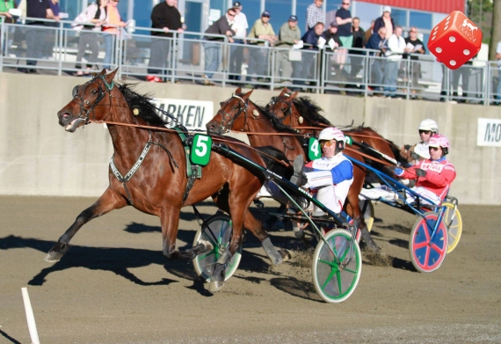

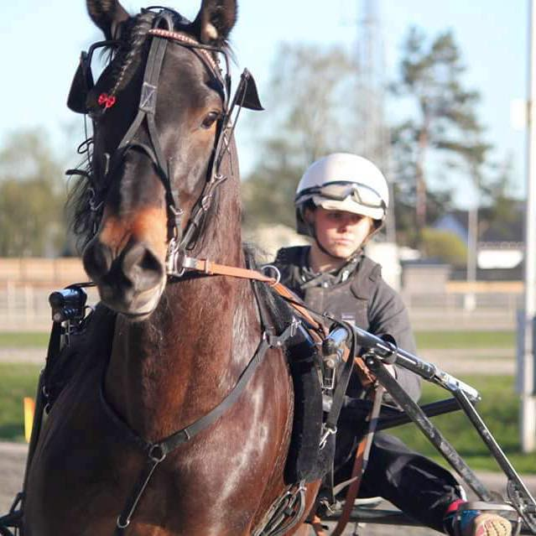

*Fredag 19/1-18, kl. 19.00, Sagodden Kro*

Årsmøte i Drangedal Travselskap 2017

**Travlagets medlemmer innkalles til årsmøte på**

**Sagodden Kro, fredag 19 januar 2018, kl. 19.00**

**Saksliste:**

1. **Godkjenning av saksliste**
2. **Valg av dirigent og sekretær**
3. **Årsberetning**
4. **Revidert regnskap**
5. **Medlemskontigent**
6. **Innkomne forslag**
   1. Endring av statutter for tilskudd.
7. **Valg**
   1. Styremedlemmer
   2. Varamedlemmer til styret
   3. 1 representant med vararepresentant til DNT’s generalforsamling
   4. 2 representanter til Telemark Travforbunds årsmøte
   5. Representanter til banestyret i Krokheia Travbane
   6. 2 revisorer med varamedlemmer
   7. Valgkomite (3 medlemmer med 1 varamedlem)
   8. 1 representant til Telemark Totos årsmøte
8. **Eventuelt**

Utdeling av innsatspremier i forbindelse med bevertning.

**Styret 2016**

* Formann: Lisa Christine Haugland (på valg)
* Nesteformann: Cecilie Støen (på valg)
* Kasserer: Jan Kristian Øverdal (ikke på valg)
* Sekretær: Daniel Haugland (ikke på valg)
* Styremedlem: Jan Anund Haugland (på valg)
* Ungdomsrepresentant: Stina Tveit Øigarden (på valg)

**Velkommen til årsmøtet!**

**Med vennlig hilsen**

*Lisa Christine Moen Cecilie Støen Jan Kristian Øverdal Daniel Haugland Jan Anund Haugland*

Årsberetning for Drangedal Travselskap

Drangedal Travselskap var i DNT registrert med 53 medlemmer. Dette er ett par med enn forrige år, og flesteparten av medlemmene er til en viss grad aktive.

Styret har i perioden mellom årsmøtene avholdt 3 styremøter, og møtt i de fora vi har valgte representanter til. Vi var representert på DNT’s Generalforsamling. I tillegg hadde vi 3 representanter på BTV’s Høstkonferanse i Tønsberg.

Vi har også hatt i år har flere dugnader på Krokheia.

**Økonomien** er fortsatt grei (se regnskap), men vi går stadig vekk med ett større underskudd. Det må i kommende år prioriteres å øke inntektene.

Det har blitt avholdt 4 kjøringer på Krokheia. Bamble’s kjøring var populær, mens de andre var vanskelige å få nok hester på. Drangedals kjøring måtte utsettes, men vi fikk avholdt den til slutt.

**På vår kjøring var det dessverre få hester påmeldt, men vi klarte å gjennomføre på en grei måte.**

Dagens vinnere ble:

Ponniløp: Emmeros Gloria – Line Charlotte Bø Hansen

Løp 1 (Idealtid 2.00): Blackjack Bonanza– Lisa C. Haugland 2.05,4

Løp 2 (3-åringer): Milliemill – Øistein Simonsen 1.46,2

Løp 3 (Gr.lag 0): Idu Alma – Frida Felle 1.59,3

Løp 4: (Drangedal Kommunes Vandrepokal): Elvine S.K. - Øyvind Skjelbred 1.38,1 (pokal til odel og eie)

Løp 5: (Drangedal Travselskaps Pokalløp): Findal Odin – Sondre Heimdal 1.37

Løp 6: (Varmblods): CC Crystal - Anita H. Juklerød 1.24,2

Løp 7: (Monte): Granfaks – Stina Tveit Øigarden 1.36,7

Hester til start i 2017

Kaldblods til start i 2017

|  |  |  |  |  |  |  |
| --- | --- | --- | --- | --- | --- | --- |
| **Hest/eier** | **Innkjørt 2017** | **Starter** | **1.pl** | **2.pl** | **3.pl** | **Totalt innkjørt** |
| Stjerne Smell/Stine H. Juklerød | 28.000 | 15 | 0 | 0 | 2 | 123.200 |
| Voje Eld/Team Øverdal | 21.000 | 6 | 0 | 1 | 1 | 29.500 |
| Voje Jerv/Team Øverdal | 4.000 | 2 | 0 | 0 | 0 | 71.500 |
| Mio Vlad | 4.000 | 5 | 0 | 0 | 0 | 9.000 |
| Voje Scott/Stine H. Juklerød | 0 | 1 | 0 | 0 | 0 | 300.500 |
| Triara Valo/Stine H. Juklerød | 0 | 2 | 0 | 0 | 0 | 164.500 |

Varmblods til start i 2017

|  |  |  |  |  |  |  |
| --- | --- | --- | --- | --- | --- | --- |
| **Hest/eier** | **Innkjørt 2017** | **Starter** | **1.pl** | **2.pl** | **3.pl** | **Totalt innkjørt** |
| Love Voice/Team Øverdal | 150.448 | 14 | 3 | 1 | 1 | 1.299.448 |
| Jet Voice/Team Øverdal | 121.000 | 19 | 3 | 1 | 5 | 857.000 |
| The Voice/Team Øverdal | 69.000 | 20 | 2 | 1 | 2 | 136.500 |
| Quintero/Anne Ragnhild Aakre | 52.500 | 22 | 0 | 1 | 2 | 250.559 |
| Miss Perfect/Arve Sundbø | 37.500 | 13 | 1 | 0 | 0 | 110.000 |
| Cayman Bee/Haugland Racing | 20.500 | 8 | 0 | 1 | 1 | 44.584 |
| Black Voice/Team Øverdal | 20.000 | 5 | 1 | 0 | 0 | 23.000 |
| Victor’s Voice/Team Øverdal | 7.000 | 4 | 0 | 0 | 0 | 10.000 |
| Millis/Stine H. Juklerød | 4.000 | 3 | 0 | 0 | 0 | 32.000 |
| W.J. Dancing Queen/Stine H. Juklerød | 4.000 | 1 | 0 | 0 | 0 | 15.000 |

## Innsatspremiene:

**Kaldblods: Stjerne Smell**

**Varmblods: Love Voice**

## Totalt Innkjørt:

Kaldblods: 6 startende hester. Innkjørt: 57.000

Varmblods: 10 startende hester. Innkjørt: 479.648

Totalt: 536.648

## Oppsummering:

Antall startende kaldblods har gått ned fra 10 hester i 2016 til 6 i 2017. Innkjørte kroner har gått dramatisk ned, men man kan ikke lykkes i de store løpene hvert år.

Antall startende varmblodshester har gått opp fra 9 hester i 2016 til 10 i 2017. Men innkjørte kroner har gått litt ned.

**Totalt innkjørt i Drangedal 2017 har gått ned i forhold til 2016, men hestene tjener fortsatt gode penger. Forskjellen på varmblods og kaldblods har blitt stor.**

**Kjøringene på Krokheia 2018:**

|  |  |  |
| --- | --- | --- |
| Bamble Travlag |  | 2 juni (100 års jubileum) |
| Drangedal Travselskap |  | 17 juni |
| Sannidal Travselskap |  | 19 August |
| Gjerstad Travlag |  | 2 september |